**Algoritmusok és Adatszerkezetek – AVL fa beadandó**

1. **Implementáció**

A programot C++ (C++11, pontosabban) nyelven valósítottam meg. A fa maga egy template része, ahonnan lekérdezhetők az értékei amik elvárhatók egy fától (balansz, bal – ill jobb ág, valamint az értéke). Raw pointerek helyett smart pointerekkel valósítottam meg, mivel C++ban veszélyes lehet egy pointer másolás/értékadás esetén, így ez mindig megfelelően működik, valamint így nem szükséges a memória explicit felszabadítása se. Az auto kulcsszóval jelölt változók típusa nem változhat futás során, egyszerűen felveszik jobb oldali érték típusát. Ezt főként rövidítés/egyszerűsítésre használtam.

1. **Függvények**

Mivel legtöbb függvény struktogramja megtalálható Ásványi tanár úr oldalán, azt nem részletezném, de amelyek kimaradtak azoknak itt a struktogramja:

* fv search(&t, val)

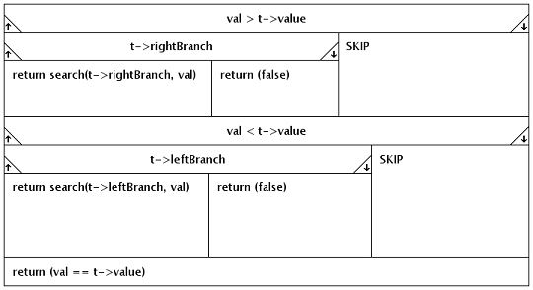

* rightBranchShrinked(&t, &d)

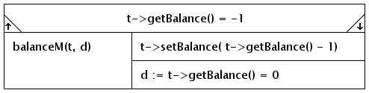

* balanceM(&t, &d)

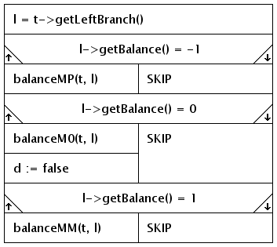

* balanceM0(&t, r)

